Если вам необходимо сделать таблицу, которая будет начало и окончание или с переносом в правую или левую сторону – необходимо менять шаблон бить его на столбцы
ИС_02_МСК_Штамп_00.tpl
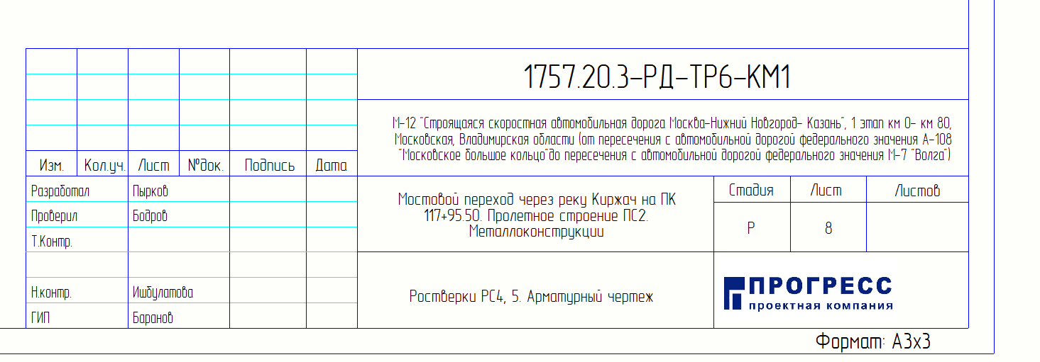
Штамп заполняется некоторые (но не все) поля в свойствах проекта, а некоторые в свойствах чертежа. См инструкцию в эксельке все более подробно расписал

ИС_02_МСК_Номер_страницы_00.tpl
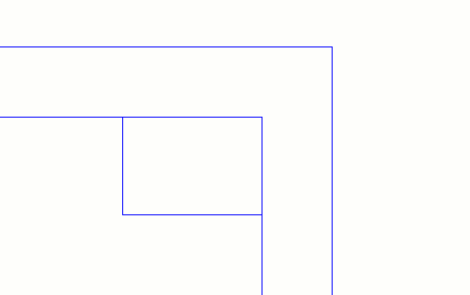
От стандартного номера отличается тем что когда мы можем отобразить квадратик но не поставить цифру. Ранее было: ставишь квадратик но не назначаешь страницу значит подтягивался лист.

ИС_02_МСК_КМ_Р_Спецификация_на_сборку_00.tpl
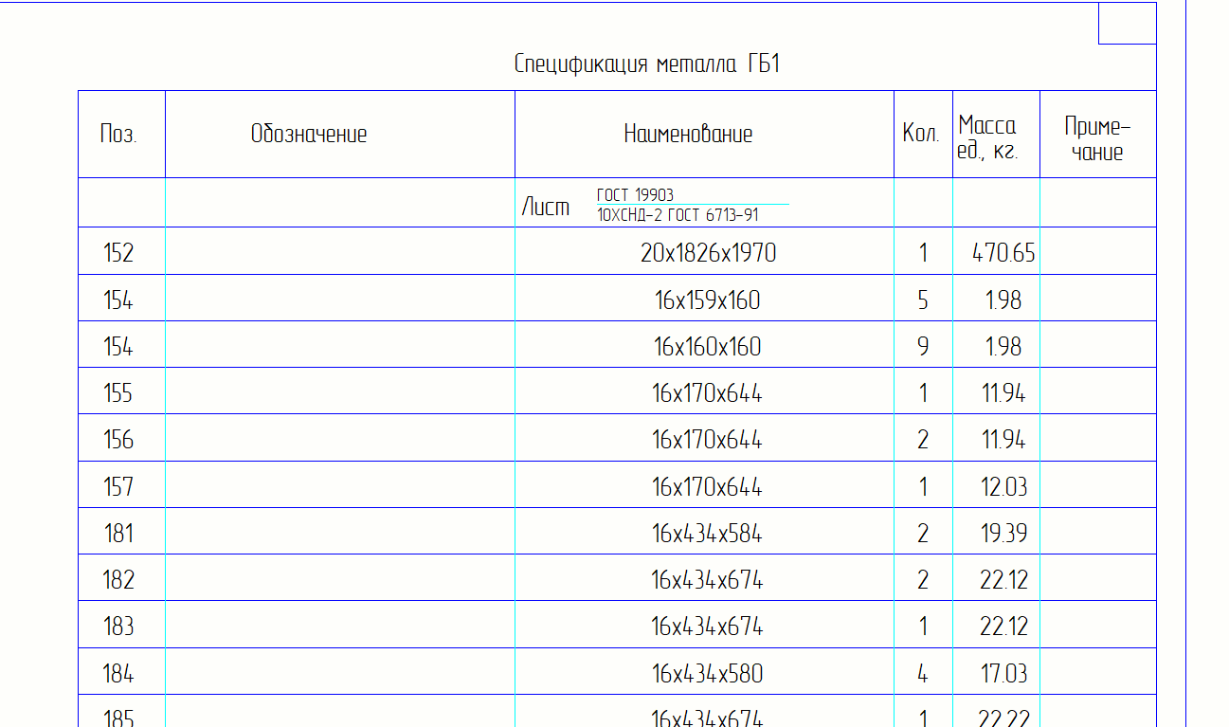
Считается верно в том случае если сборка держится на сварке и нет деталей присоединенных к сборке т.е. нет сборки в сборке.

ИС_02_МСК_КМ_Р_Масса_сборки(с_1.5%)_00.tpl
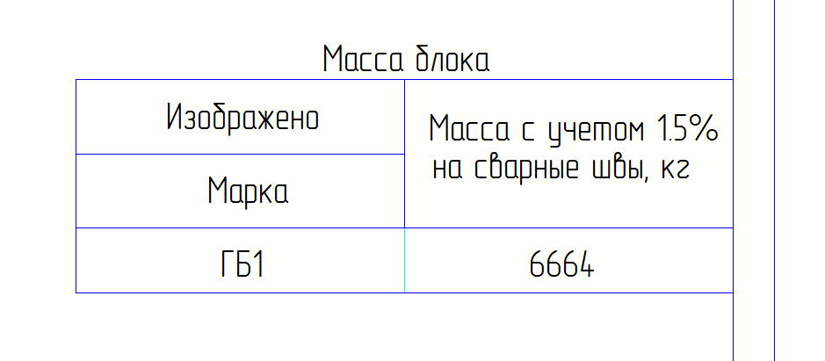
В марке выводится префикс сборки
Масса блока считается=чистая масса деталей *1,5%
Считается верно в том случае если сборка сделана на сварке и нет сборки в сборке.

ИС_02_МСК_КМ_Р_Таблица_координат_00.tpl
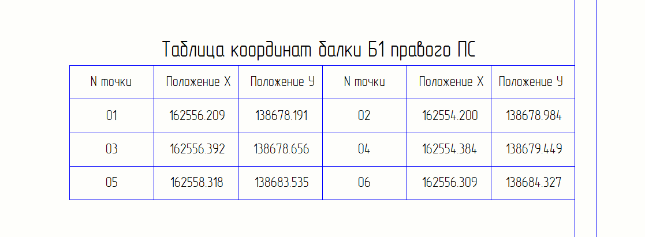
Данные в Таблицу заносятся путем ручного проставления точек разбивки и группирования в группы более подробно написано в инструкции.

ИС_02_МСК_КМ_Р_Ведомость_ссылочных_и_прилагаемых_документов_00
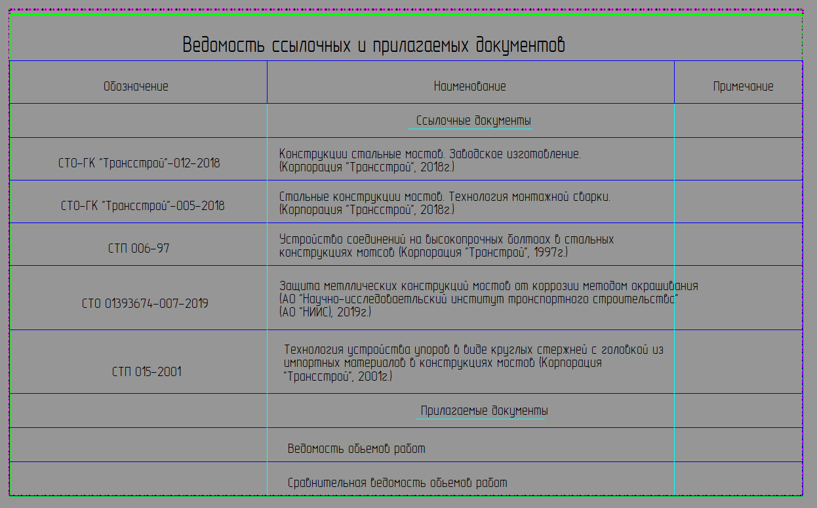
Стандартная таблица поверх которой придется вставить однострочный текст с шифром ВОР и СВОР

ИС_02_МСК_КМ_Р_ОД_Вед_раб_черт_осн_компл.tpl
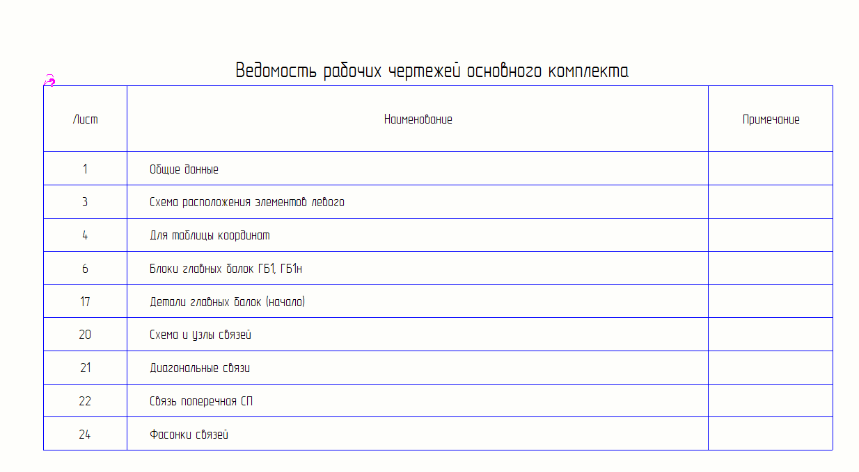

ИС_02_МСК_КМ_Р_ОД_Вед_осн_компл_раб_черт.tpl
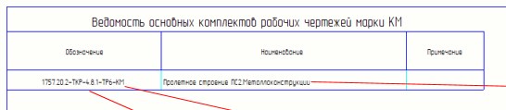

ИС_02_МСК_КМ_Р_Спец_метизов_00.tpl
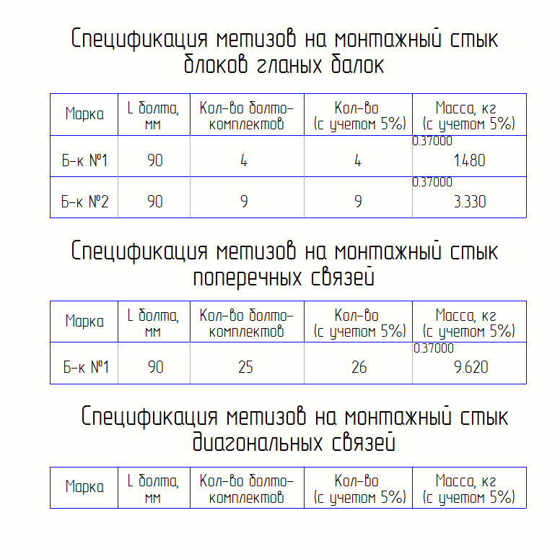
ИС_02_МСК_КМ_Р_Спец_метизов2_00.tpl
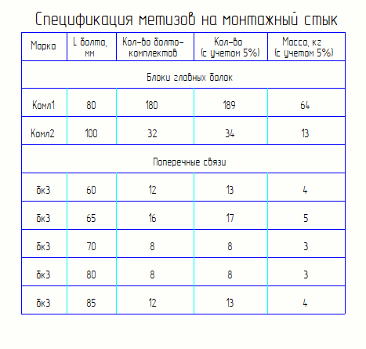

ИС_02_МСК_КМ_Р_Ведомость_метизов_на_обьект_00.tpl
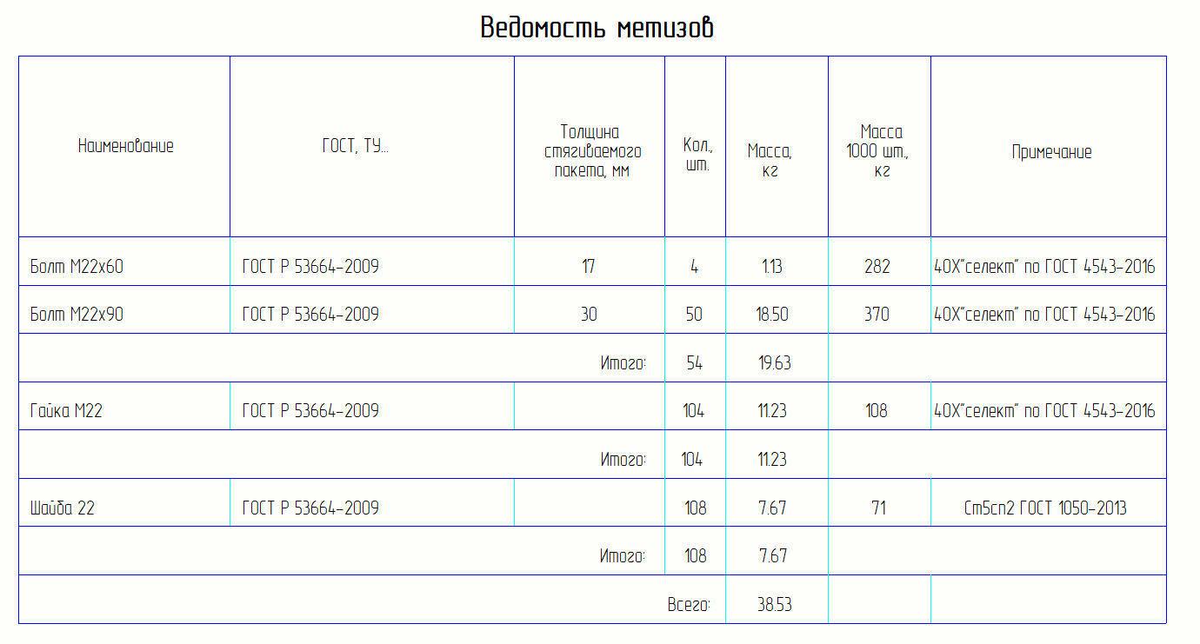

ИС_02_МСК_КМ_Р_ТСМ_метизы_00.tpl
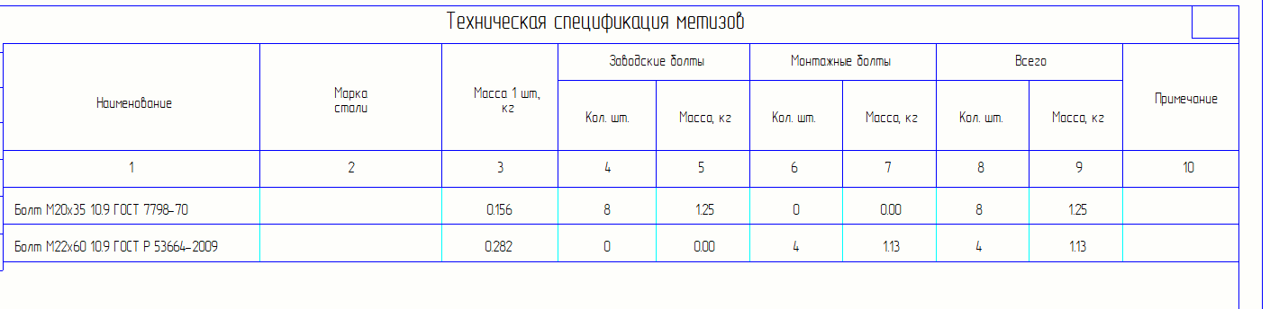

ИС_02_МСК_КЖ_Р_Спецификация_по_сборкам_00.tpl
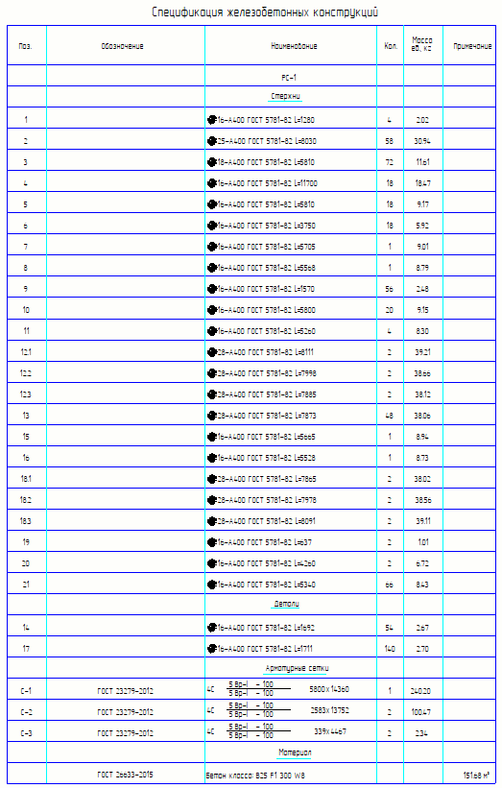
ИС_02_МСК_КЖ_Р_Ведомость деталей_00.tpl
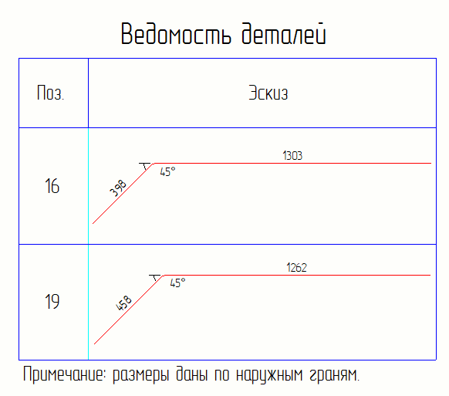

ИС_02_МСК_КМ_Р_Спецификация_на_сборку+1.5%_00.tpl
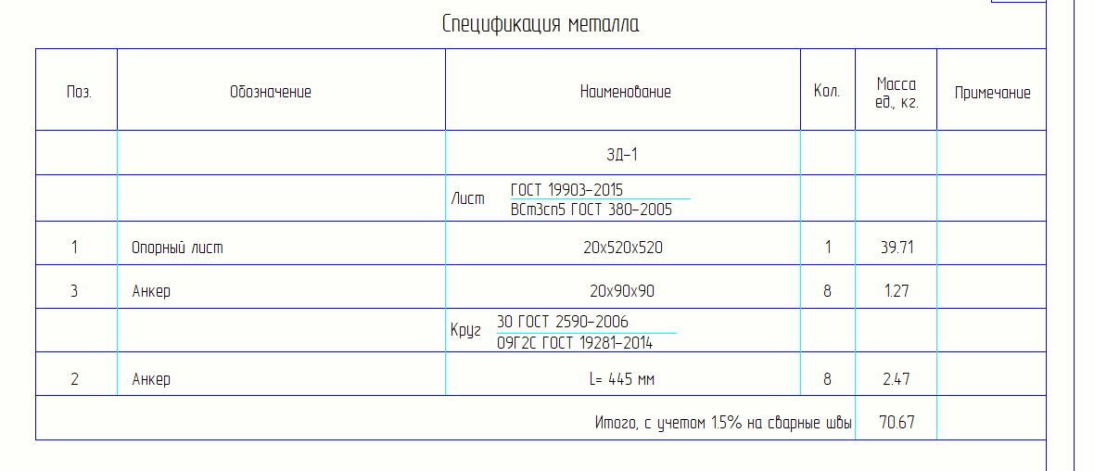

ИС_02_МСК_КЖ_Р_Спецификация_закладной детали_арм_00.tpl
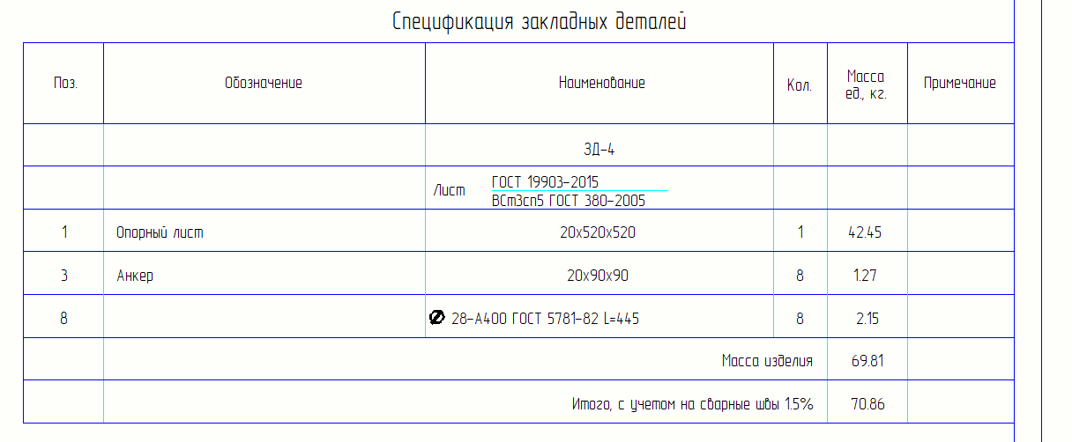
Данная спецификация не выводит строку «Итого с учетом сварных швов 1,5%» если в сборке нет сварных швов. Стержни арматуры должны быть прикреплены к фиктивному стальному элементу с материалом «Нулевая плотность»

